Slušné chování v divadle
(práce s textem)

Anotace:
Pracovní list je zaměřen na pravidla chování v divadle.

Očekávaný výstup:
Žáci po přečtení textu odpovídají na zadané otázky. Chápou, jak se mají chovat v divadle i během představení.

Vzdělávací oblast:
Člověk a jeho zdraví

Tematická oblast:
Společenské chování

Věk:
8. a 9. ročník

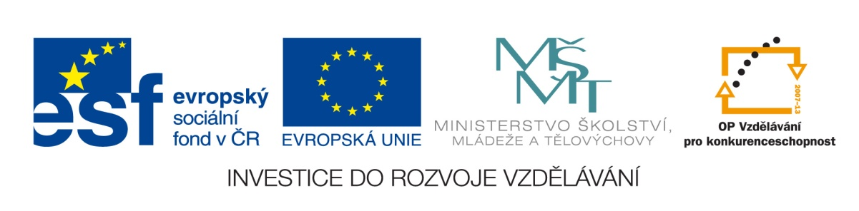
Datum:
15. 10. 2012

V šatně pomáhá muž ženě, mladší staršímu. Protože jsme přišli včas, nemusíme se cpát
ve frontě. Do divadelního sálu vstupuje vždy první muž. Má i u sebe lístky, které předá uvaděčce.
Do řady sedadel vstupuje zásadně první muž, a to čelem k sedícím. Je vhodné si ovšem předem zkontrolovat lístky a máte-li je do středu řady, usadíte se včas. Jsou-li na krajní sedadla, je naopak vhodné počkat do prvního zazvonění. Při průchodu řadou se omezíme
na nejstručnější zdvořilostní slůvka: dovolte a děkuji… Společensky významné sedadlo je
po pravé ruce. Nebudeme pochopitelně na této konvenci trvat, je-li z druhého sedadla podstatně lépe vidět.
Rozhovor před započetím představení by měl být samozřejmě tlumený, je naprosto nevhodné zdravit výraznými gesty případné známé (možné je pouze pokynutí hlavou), hlasitě zdravit a jinak na sebe upozorňovat je nepřípustné. Po začátku představení již nekonverzujeme, a to ani šeptem, nenakláníme k sobě hlavy a v žádném případě nešustíme pytlíky od bonbónů. Cokoliv žvýkat a cumlat je v hledišti neslušné. Nebojíme se ovšem
při představení zasmát, a to i hlasitě. Kontakt mezi jevištěm a hledištěm tvoří právě to, co je na divadle neopakovatelné a čím je divadlo nenahraditelné, a proto jsou naše spontánní projevy nejen přípustné, ale dokonce herci vroucně očekávané. Výkřiků a hlasitých projevů se ovšem v divadle zdržíme.
V divadle se tleská co nejvíce, je to odměna hercům za jejich odvedený výkon. Tleskáme vždy po skončení jednání, po něm následuje přestávka. Při závěrečné děkovačce tleskáme do té doby, do kdy se zvedá opona. Během děkovačky neodcházíme, je to nezdvořilé vůči těm, kteří účinkovali. Nikdy se po skončení produkce nevrháme ihned k šatnám, je to neslušné. Tlačí-li se okolo nás jiní nevychovaní návštěvnici, nejsme povinni vstávat a uvolňovat jim cestu. Nebudeme je sice slovně umravňovat, ale klidně setrváme a tleskáme dál.
O přestávce (obvykle bývá pouze jedna) máme možnost občerstvit se, prohlédnout si foyer pozdravit se známými. Platí zásada, že muž nenechá nikdy dámu, kterou doprovází, samotnou v hledišti. Nechce-li se projít dáma, nejde ani muž. Opožděný příchod do divadla je společensky tolerovatelný pouze do lóže. Opozdilý návštěvník setrvá v pozadí a usedne teprve o přestávce. Usednout ihned může jedině, je-li volné zadní sedadlo.
Přední místa v lóži patří dámám. Dáma nejvýznamnějšího muže ve společnosti sedí vždy
na místě, které zaručuje nejlepší výhled. V boční lóži jde o místo v rohu vzdálenějším
od jeviště. V lóži umístěné proti jevišti je nejčestnější místo ve středu první řady, druhé je
po pravé straně, třetí po straně levé.
Divadelní kukátko používáme jenom pro sledování jeviště.

Odpověz na otázky:
- Kdo komu pomáhá v šatně s kabátem?
…………………………………………………………………………………………………..
- Kdo a jak vstupuje první do řady?
…………………………………………………………………………………………………..
- Které místo vedle muže je společensky významné? Existují výjimky? ………………………………………………………………………………………………………………………………………………………………………………………………………………………………………………………………………………………………………
- Co je během představení nevhodné a nepřípustné?
………………………………………………………………………………………………………………………………………………………………………………………………………………………………………………………………………………………………………..
- Co je naopak během představení přípustné?
…………………………………………………………………………………………………..
- Jaká jsou pravidla pro potlesk?
…………………………………………………………………………………………………………………………………………………………………………………………………….
- Jak lze využít přestávky během představení a jaká je zásada
pro muže?
……………………………………………………………………………………………………………………………………………………………………………………………………..
- Jaké místo je v loži nejčestnější?
…………………………………………………………………………………………………..
Správné odpovědi:
- muž ženě, mladší staršímu
- muž, čelem k sedícím
- po pravé ruce muže, výjimky: když je z místa špatně vidět, obtěžuje-li ženu soused, jestliže by žena seděla na konci řady
- mluvení, zapnutý mobilní telefon, šustění sáčků od bonbónů. Cokoliv žvýkat a cumlat je v hledišti neslušné.
- hlasitý smích
- tleská se co nejvíce; po skončení jednání; při závěrečné děkovačce tleskáme do té doby, do kdy se zvedá opona
- máme možnost občerstvit se, prohlédnout si foyer pozdravit se známými. Platí zásada, že muž nenechá nikdy dámu, kterou doprovází, samotnou v hledišti. Nechce-li se projít dáma, nejde ani muž.
- v boční lóži jde o místo v rohu vzdálenějším od jeviště, v lóži umístěné proti jevišti je nejčestnější místo ve středu první řady, druhé je
po pravé straně, třetí po straně levé.

